Imersão Cinematográfica

**IC**

Documentação da Aplicação de Design WEB

Versão 1.0

Taguatinga-DF, 21 de novembro de 2023.

# Sumário

Sumário 2

Componentes do Grupo 3

1. Introdução 4
2. Visão Geral do Produto 4
3. Abreviações e Acrônimos 4
4. Envolvidos e Usuários 5
5. Telas da Aplicação de Design WEB 5
6. Anexos (se houver) 6

# Componentes do Grupo

|  |  |
| --- | --- |
| **Matrículas** | **Nomes** |
| 202320725 | Leonardo Martins de Oliveira |
| 202321064 | Antony Fabricio Pereira Brito |

# Introdução

O projeto destaca-se como uma fusão harmoniosa de design atraente e funcionalidade, oferecendo aos visitantes uma experiência envolvente no mundo cinematográfico. O layout é cuidadosamente estruturado, desde a barra de navegação até os contêineres de destaque que transmitem uma sensação cativante. A paleta de cores bem escolhida, com gradientes suaves e contrastes apropriados, contribui para uma atmosfera visualmente agradável, enquanto as transições e animações cuidadosamente aplicadas adicionam um toque de dinamismo.

A barra de navegação, detalhadamente estilizada, proporciona uma navegação intuitiva e agradável, com links para diferentes seções do projeto. O destaque inicial cativa os usuários com um apelo visual ousado, enquanto a seção subsequente, apresenta colunas bem organizadas, cada uma revelando detalhes intrigantes sobre filmes específicos. Além disso, a presença de botões de chamada à ação e um ícone de rolagem para o topo acrescenta uma camada de usabilidade, tornando a exploração do conteúdo uma experiência fluida e envolvente para os usuários. Este projeto reflete não apenas a estética cuidadosa do design, mas também a atenção dada à usabilidade e à narrativa visual, oferecendo assim uma plataforma envolvente para os entusiastas do cinema explorarem e desfrutarem.

# Visão Geral do Produto

O projeto HTML/CSS apresenta uma abordagem visualmente impressionante e funcional para a divulgação de informações cinematográficas. Com uma barra de navegação estilizada e links dinâmicos, os usuários são guiados de maneira intuitiva através das diversas seções do site. O destaque inicial, com seu design ousado e chamada à ação, oferece uma introdução envolvente ao mundo cinematográfico, enquanto a seção subsequente organiza detalhes intrigantes sobre filmes específicos em colunas bem definidas. A paleta de cores, as transições suaves e os elementos interativos, como botões de chamada à ação e um ícone de rolagem para o topo, contribuem para uma experiência de usuário coesa e atraente. Esse projeto equilibra habilmente estética e usabilidade, proporcionando uma plataforma envolvente para explorar e apreciar o universo do cinema.

# Abreviações e Acrônimos

* HTML – HyperText Markup Language;
* CSS – Cascading Style Sheets;

# Envolvidos e Usuários

O projeto foi desenvolvido por Leonardo Martins de Oliveira e Antony Fabrício Pereira Brito

# Telas da Aplicação de Design WEB

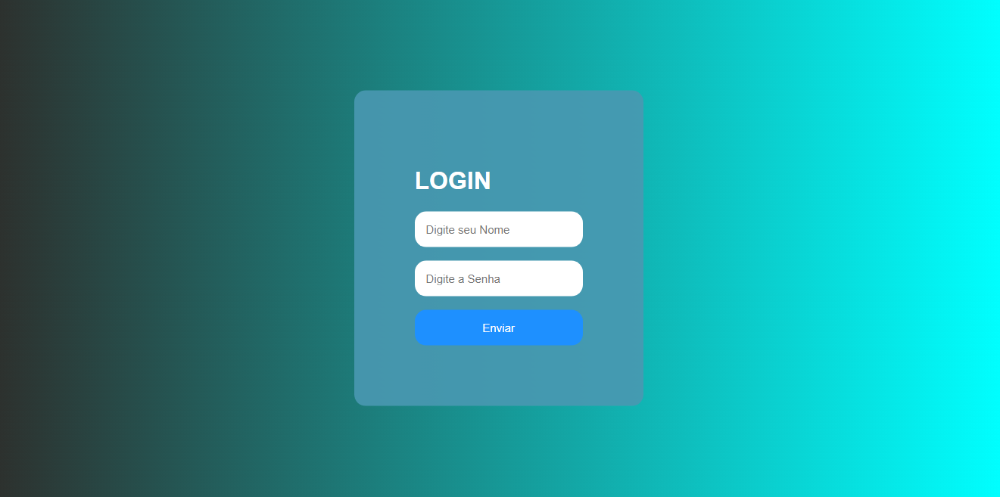

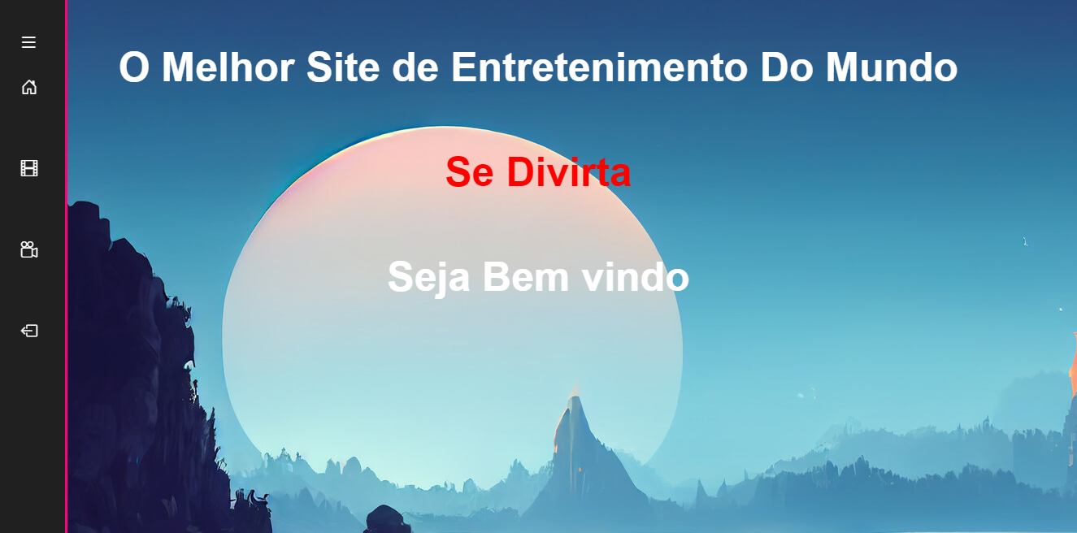

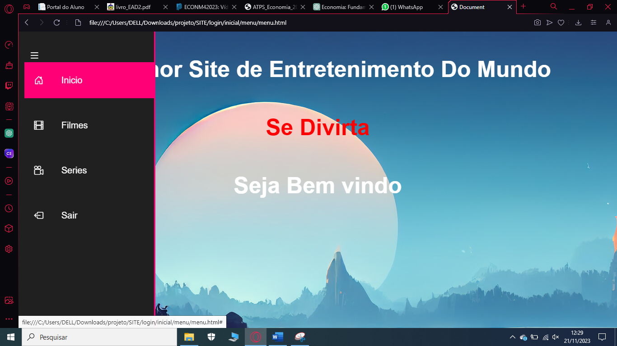

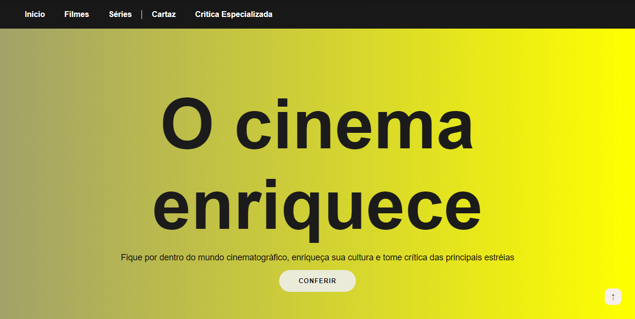 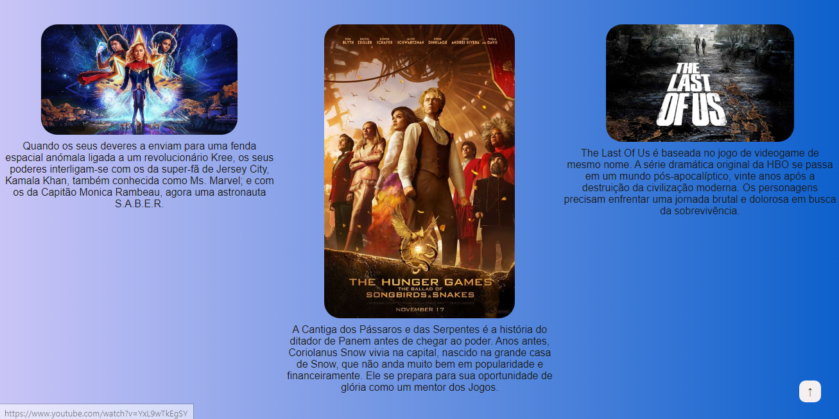

# Anexos (se houver)